PRESS RELEASE PENGABDIAN KEPADA MASYARAKAT
UNIVERSITAS BINA SARANA INFORMATIKA

SEMINAR :Anak-anak Asrama Belajar Kenali Emosi, Seminar Edukatif Ini Jadi Ruang Tumbuh Karakter Positif

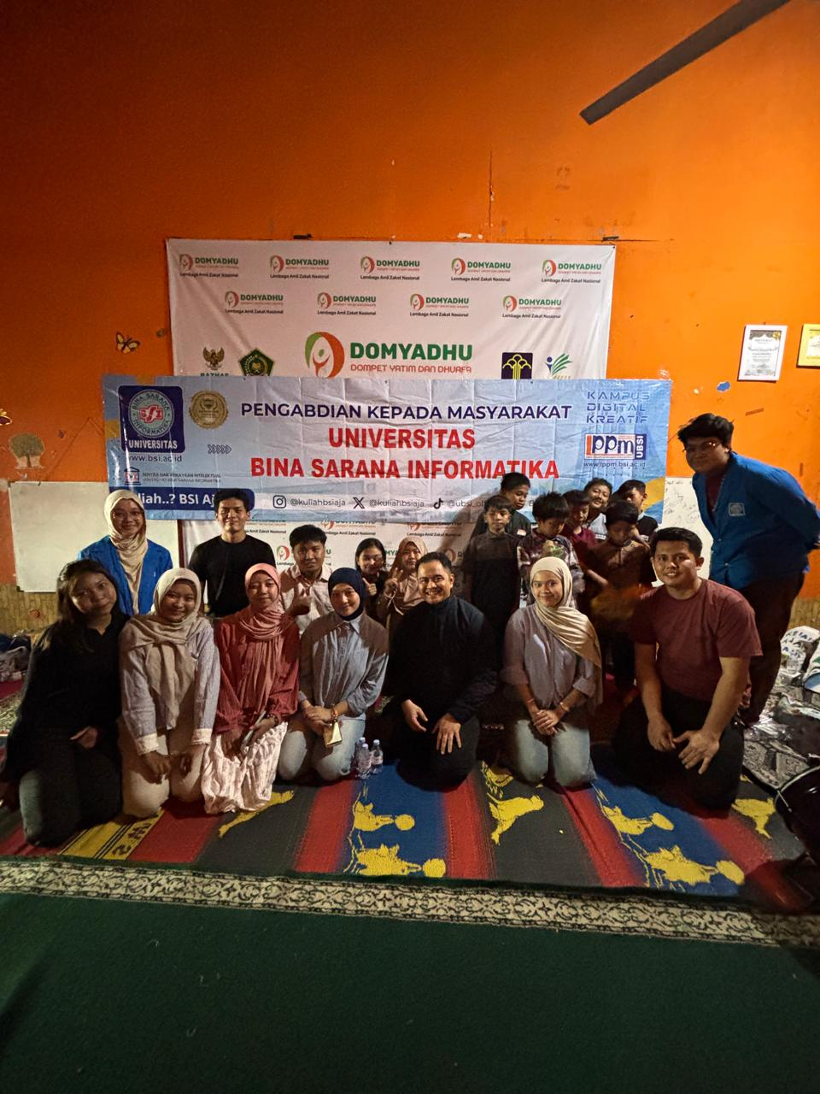
Kemampuan anak dalam mengenali dan mengelola emosi bukanlah hal sepele, melainkan fondasi utama bagi perkembangan sosial, perilaku, dan kesiapan belajar. Anak yang mampu memahami perasaannya sendiri cenderung lebih mudah beradaptasi, membangun hubungan positif, dan menghadapi tantangan sehari-hari. Pada usia dini, anak sering kali belum mampu mengekspresikan emosi secara tepat. Marah bisa muncul dalam bentuk tantrum, sedih diekspresikan dengan diam atau menangis berlebihan, sementara rasa kecewa kerap berubah menjadi perilaku agresif. Ini bukan tanda anak “nakal”, tetapi sinyal bahwa mereka belum memiliki keterampilan mengelola emosi. Peran orang dewasa menjadi kunci. Orang tua dan pendidik perlu membantu anak menamai emosi yang dirasakannya, seperti senang, sedih, marah, atau takut, serta membimbing cara mengekspresikannya dengan aman dan dapat diterima. Respons yang tenang, konsisten, dan empatik membantu anak belajar bahwa semua emosi boleh dirasakan, tetapi tidak semua perilaku bisa dibenarkan.
Dosen Universitas BSI (Bina Sarana Informatika) merasa terpanggil untuk membantu lingkungan masyarakat untuk berkembang melalui kegitan pengabdian kepada masyarakat (PkM) dengan mengusung tema “Edukasi Mengenal dan Mengelola Emosi Di Asrama Asuh Lembaga Amil Zakat Nasional Dompet Yatim Dhuafa Pesanggrahan Jakarta Selatan. Kegitan ini dilaksanakan pada Jum’at (01 Mei 2026) bertempat di Halaman Asrama Asuh Lembaga Amil Zakat Nasional Dompet Yatim Dhuafa Pesanggrahan Jakarta Selatan.

Romlah selaku perwakilan dari Pengelola Asrama Asuh LAZNAS Dompet Yatim Dhuafa Pesanggrahan Jakarta Selatan menuturkan permasalahan yang dihadapi adalah terbatasnya kemampuan anak dalam membedakan dan mengekspresikan emosi dasar secara verbal maupun perilaku yang sesuai. Kondisi ini membuat anak kesulitan berkomunikasi, meningkatkan risiko perilaku agresif atau penarikan diri, serta menghambat perkembangan sosial dan kesiapan belajar, khususnya untuk anak-anak seusia 12-17 tahun.
“Sekarang kami lebih banyak tidak memahami mengenai emosi dan cara mengelolanya. Ketiadaan edukasi sebagai informasi terpercaya yang mampu memberikan dan mengajarkan tentang pengertian emosi dan cara mengelolanya dapat memberikan manfaatnya bagi anak-anak untuk membangun masa depannya dan masa depan bangsa dan negara, sehingga kami berharap dengan kegiatan ini kami bisa lebih menerapkan melakukan pengelolaan emosi dalam kehidupan sehari-hari,” tutur Romlah.
Tampil sebagai narasumber Kemal AL Kindi Mulya dari dosen BSI dan Ibu Hj Lydia Hardiani, seorang tokoh masyarakat sebagai narasumber tamu yang juga yang turut membantu dan mendampingi menjadi tutor pada PkM kali ini.
Kemal AL Kindi Mulya menyinggung tentang pentingnya di era saat ini masyarakat mengenal dan melakukan pengelolaan emosi dalam kehidupan sehari-hari.
“Kawan-kawan mengelola emosi merupakan investasi yang penting bagi masa depan seorang anak. Bukan hanya secara verbal, namun juga pendidikan mengenai perilaku yang sesuai,” singgung Kemal dalam paparannya.
Sementara itu, Ibu Hj Lydia Hardiani mengungkapkan Banyak faktor yang menyebabkan kurangnya kesadaran pengelolaan emosi pada anak yaitu ada dua yaitu faktor internal dan faktor eksternal.
“Sudah saatnya nih kawan-kawan kita mengajarkan pengelolaan emosi kepada anak kita sedini mungkin, pengenalan mengenai pengelolaan emosi dibutuhkan oleh sang anak agar ketika tumbuh dewasa, mereka tidak kesulitan dalam mengembangkan soft skill tersebut,” ujar Ibu Hj Lydia Hardiani diiringi tawa para pengelola dan anak-anak Asrama Asuh LAZNAS Dompet Yatim Dhuafa Pesanggrahan Jakarta Selatan.
Pada sesi selanjutnya, Ibu Hj Lydia Hardiani dibantu oleh panitia PkM lainnya melakukan monitoring dan tutorial melakukan edukasi pengelolaan emosi kepada anak-anak Asrama Asuh LAZNAS Dompet Yatim Dhuafa Pesanggrahan Jakarta Selatan, pengelola dan anak-anak Asrama Asuh pun sangat antusias mengikuti setiap arahan.
Rachma salah satu peserta merasa sangat senang karena mendapatkan ilmu baru yang selama ini ia tidak pahami dalam pengelolaan emosi.
“Saya sangat senang sekali dan bangga terhadap diri saya sendiri, baru kali ini saya bisa tahu cara melakukan pengelolaan emosi, sangat bersyukur deh ada dosen-dosen BSI yang bantu, kalo bisa kegiatan ini dilanjutkan lagi,” ungkapnya dengan penuh semangat.

Link Publikasi:
https://news.bsi.ac.id/pengabdian-masyarakat/anak-anak-asrama-belajar-kenali-emosi-seminar-edukatif-ini-jadi-ruang-tumbuh-karakter-positif/

